Министерство образования и науки Российской Федерации
Федеральное государственное автономное образовательное учреждение
высшего образования
Национальный исследовательский ядерный университет «МИФИ»
Саровский физико-технический институт – филиал НИЯУ МИФИ
Факультет информационный технологий и электроники
Кафедра философии и истории
XХV студенческая конференция по гуманитарным и социальным наукам
Х студенческая конференция по истории
«Ядерный университет и духовное наследие Сарова:
Знаменательные даты года»
24 апреля 2018 г.

К 150-летию Максима Горького (1868-1936 гг.).

Доклад:
студентов группы ВТ17Д
В. Гусихин (руководитель), О. Костин, Н. Ерёменко
Преподаватель:
кандидат исторических наук, доцент
О.В. Савченко

Саров-2018

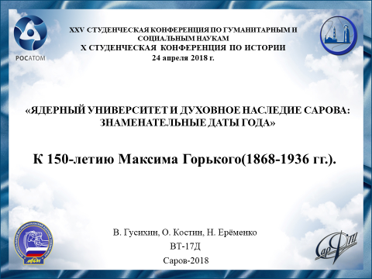
Слайд 1
Добрый день! Мы представляем доклад о жизни и творчестве Максима Горького.
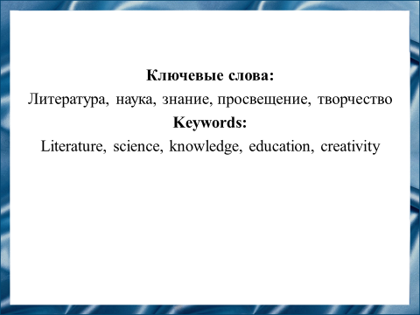
Слайд 2.
На наш взгляд, важно знать биографию известных отечественных писателей.
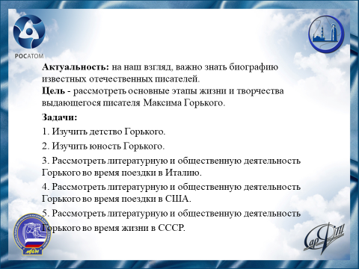
Слайд 3.
Цель - рассмотреть основные этапы жизни и творчества Максима Горького.

Детство
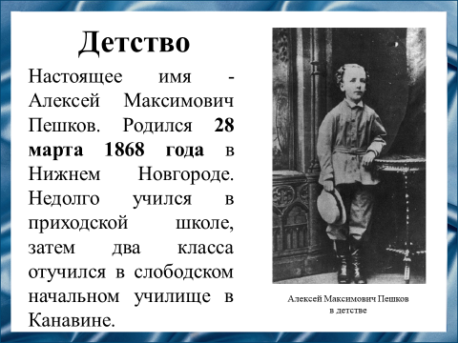
Слайд 4.
Максим Горький (Алексей Максимович Пешков) родился 28 марта 1868 года в Нижнем Новгороде. Мальчик появился в семье столяра Максима Савватьевича Пешкова (1840—1871). Мать Алексея звали Варвара Васильевна. Рано овдовев, вторично вышла замуж, умерла 5 августа 1879 года от чахотки. Алексей провёл детские годы в семье деда Василия Каширина в Нижнем Новгороде. С 11 лет вынужден был зарабатывать.
Недолго учился в приходской школе, потом, заболев оспой, вынужден был прекратить обучение в школе. Затем два класса отучился в слободском начальном училище в Канавине, где жил с матерью и отчимом. В автобиографии Пешков отмечал, что в детстве не любил ходить в церковь, но дед заставлял его идти в храм силой, при этом ни про исповедь, ни про причащение не упоминается вовсе. Атеистическое мировоззрение сохранилось у Горького на всю жизнь, уже став маститым писателем, он сказал: «Бог выдуман — и плохо выдуман! — для того, чтобы укрепить власть человека над людьми, и нужен он только человеку-хозяину, а рабочему народу он — явный враг». Недолго учился в начальном приходском училище для детей из неимущих слоёв. После уроков для пропитания собирал тряпьё, подворовывал дрова со складов; на уроках Пешкова высмеивали как «ветошника» и «нищеброда». После очередной жалобы одноклассников учителю, что от Пешкова будто бы пахнет помойной ямой и неприятно сидеть рядом с ним, несправедливо обиженный Алексей вскоре бросил училище. Среднего образования не получил, документов для поступления в университет не имел. При этом Пешков обладал сильной волей к обучению и, по свидетельству деда Каширина, «лошадиной» памятью. Пешков много и жадно читал, через несколько лет уверенно изучал и цитировал философов-идеалистов.

Юность

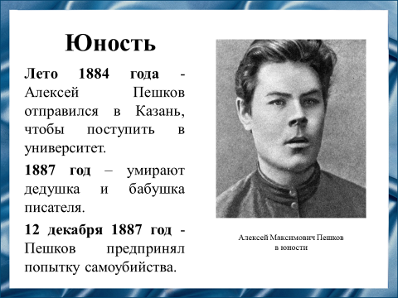
Слайд 5.
Летом 1884 года шестнадцатилетний Алексей Пешков отправился в Казань в надежде поступить в университет. В тот год уставом университета было резко сокращено число мест для выходцев из беднейших слоёв, к тому же у Пешкова не было аттестата о среднем образовании. В это время он познакомился с марксистской литературой и пропагандистской работой. В 1887 году потерял бабушку и дедушку: А. И. Каширина скончалась 16 февраля, В. В. Каширин — 1 мая Неустроенность в быту, личные неурядицы привели Горького к душевному кризису. 12 декабря 1887 года в Казании Пешков предпринял попытку самоубийства, прострелив себе из ружья лёгкое. Пуля застряла в теле, подоспевший сторож-татарин срочно вызвал полицию, и Алексея отправили в больницу, где сделали успешную операцию. Рана оказалась не смертельной, однако она послужила толчком к началу длительной болезни дыхательных органов. Попытку суицида спустя несколько дней Пешков повторил в больнице, внезапно схватив в ординаторской крупную склянку хлоральгидрата и сделав несколько глотков, после чего был вторично спасён от смерти промыванием желудка. За попытку самоубийства и отказ от покаяния Казанской духовной консисторией был отлучён от церкви на четыре года.
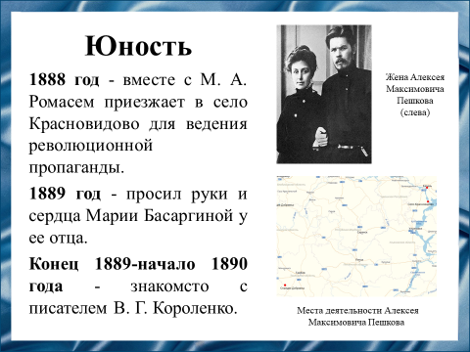
Слайд 6.
В 1888 году вместе с революционером-народником М. А. Ромасем приезжает в село Красновидово под Казанью для ведения революционной пропаганды. Был впервые арестован за связь с кружком Н. Е. Федосеева. Находился под постоянным надзором полиции. В октябре 1888 года поступил сторожем на станцию Добринка Грязе-Царицынской железной дороги.
В январе 1889 года, по личному прошению, переведён на станцию Борисоглебск, затем весовщиком на станцию Крутая. Там Алексея застало первое сильное чувство к дочери начальника станции Марии Басаргиной; Пешков даже просил руки Марии у её отца, но получил отказ.
В конце 1889 — начале 1890 года познакомился в Нижнем Новгороде с писателем В. Г. Короленко, которому принёс для отзыва своё первое произведение, поэму «Песнь старого дуба». Прочитав поэму, Короленко разнёс её в пух и прах. В октябре 1889 года впервые был арестован и заключён в нижегородскую тюрьму — это было «эхо» разгрома студенческого движения в Казани; историю первого ареста описал в очерке «Время Короленко».
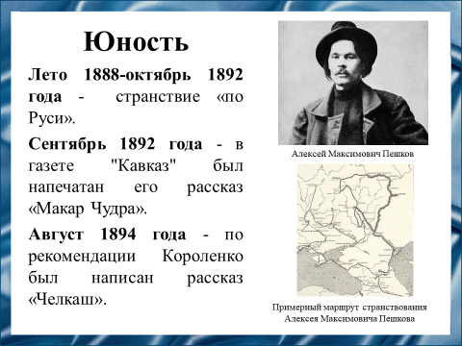
Слайд 7.
С лета 1888 по октябрь 1892 года Горький странствовал "по Руси". За четыре года он исходил всю Южную Россию - от Астрахани до Москвы.
В эти годы Горький приобрел немало знакомств в среде творческой интеллигенции, пережил увлечение народничеством, толстовством и социал-демократическими учениями, писал стихи и прозу. В сентябре 1892 года в газете "Кавказ" был напечатан его рассказ "Макар Чудра", подписанный псевдонимом "М. Горький". Псевдоним «Горький» Алексей придумал сам. Впоследствии он говорил Калюжному: «Не писать же мне в литературе — Пешков…». В октябре этого же года Пешков вернулся в Нижний Новгород. В августе 1894 года по рекомендации Короленко Пешков написал рассказ «Челкаш» о приключениях босяка-контрабандиста. В 1895 году Короленко посоветовал Пешкову переехать в Самару, где тот стал профессиональным журналистом, и начал зарабатывать себе на хлеб статьями и очерками — под псевдонимом Иегудиил Хламида. В июньском номере журнала «Русское богатство», наконец, был опубликован «Челкаш», который приносит первую литературную известность своему автору — Максиму Горькому.

Общественная и литературная деятельность
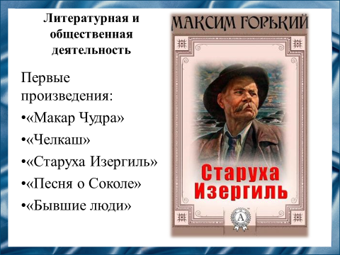
Слайд 8.
Первые произведения Максима Горького «Макар Чудра», «Челкаш», «Старуха Изергиль», «Песня о Соколе» (1895), «Бывшие люди» (1897) не отличались большими художественными достоинствами, однако удачно совпали с новыми российскими политическими веяниями. До середины 1890-х левая русская интеллигенция поклонялась народникам, идеализировавшим крестьянство. Но со второй половины этого десятилетия всё большую популярность в радикальных кругах стал получать марксизм.
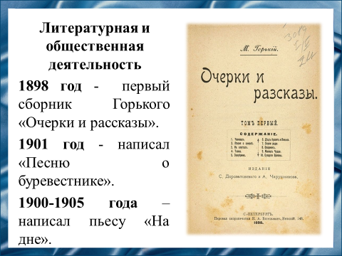
Слайд 9.
В 1898 вышел первый сборник Горького «Очерки и рассказы». Общественная и творческая карьера Горького резко пошла на взлёт. Максим Горький снискал репутацию единственного литературного выразителя интересов рабочего класса, защитника идеи коренного социального, политического и культурного преображения России. Его творчество восхваляли интеллигенты и «сознательные» рабочие.
Горький выступал как убеждённый сторонник марксистской социал-демократии, открыто враждебной «царизму». В 1901 он написал зовущую к революции «Песню о буревестнике». За это его в том же году арестовали и выслали из Нижнего Новгорода. Максим Горький стал близким другом многих революционеров, в том числе и Ленина, с которым впервые встретился в 1902 году. Он прославился еще более, когда разоблачил как автора «Протоколов Сионских мудрецов» сотрудника охранки Матвея Головинского. Головинскому после этого пришлось покинуть Россию.
В 1900-1905 гг. творчество Горького становились всё более оптимистичным. Из его произведений этого периода жизни особенно выделяется несколько пьес, тесно связанных с общественными вопросами. Самая известная из них – «На дне». Поставленная не без цензурных трудностей в Москве (1902), она имела большой успех, а затем давалась по всей Европе и в Соединенных Штатах. Максим Горький всё теснее сближался с политической оппозицией. Во время революции 1905 он подвергся заключению в петербургской Петропавловской крепости за пьесу «Дети Солнца», которая была формально посвящена эпидемии холеры 1862 года, но ясно намекала на текущие события.
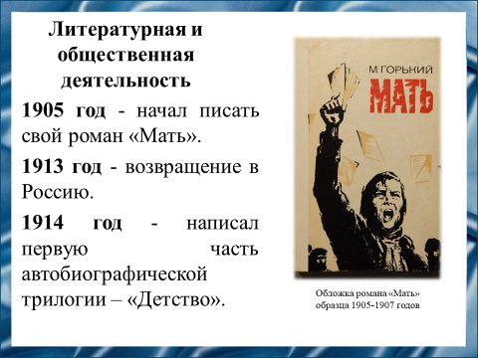
Слайд 10.
Опасаясь ареста, Алексей Максимович скрылся в Финляндию Потом он отправился в США для сбора средств в поддержку большевицкой партии. Именно во время этой поездки Горький начал писать свой знаменитый роман «Мать», который впервые вышел на английском языке в Лондоне, а потом и на русском (1907). Тема этого весьма тенденциозного произведения – присоединение к революции простой рабочей женщины после ареста её сына.
Воспользовавшись амнистией, данной к 300-летию династии Романовых, Горький в 1913 году вернулся в Россию и продолжил активную общественную и литературную деятельность. В этот период жизни он направлял молодых писателей из народа и написал первые две части своей автобиографической трилогии – «Детство» (1914) и «В людях» (1915-1916).
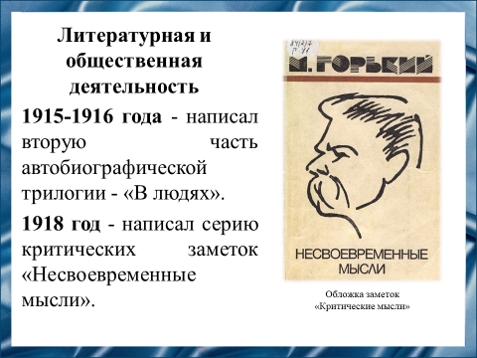
Слайд 11.
Во время Первой Мировой войны его петербургская квартира вновь служила местом собраний большевиков, однако в революционном 1917 его отношения с ними ухудшились. В 1918 Алексей Максимович написал серию критических заметок в адрес ленинской власти под названием «Несвоевременные мысли», которые были повторно опубликованы в России лишь после распада Советского Союза. Он сравнивал в них Ленина с царём за его бесчеловечную тиранию репрессий в отношении свободы мысли, а также с прославившимся крайним моральным нигилизмом анархистом-заговорщиком 1870-х гг. Сергеем Нечаевым. Однако по мере укрепления большевицкого режима Максим Горький всё больше сникал и всё чаще воздерживался от критики. 31 августа 1918 года, узнав о покушении на Ленина, Горький дал в его адрес телеграмму: «Ужасно огорчены, беспокоимся. Сердечно желаем скорейшего выздоровления, будьте бодры духом». Алексей Максимович добился личной встречи с Лениным, о которой рассказывал так: «Понял, что ошибся, пошёл к Ильичу и откровенно сознался в своей ошибке».
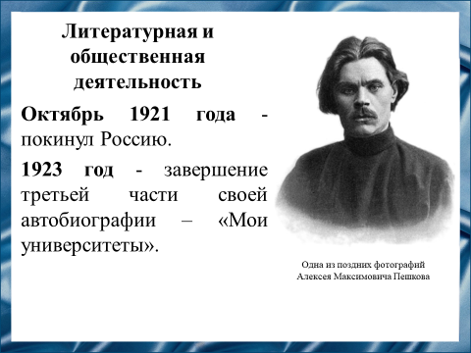
Слайд 12.
В августе 1921 года Горький, несмотря на личное обращение к Ленину, не смог спасти от расстрела чекистами поэта Николая Гумилева. В октябре того же года писатель покинул большевицкую Россию и завершил третью часть своей автобиографии – «Мои университеты» (1923). После 1928 года Алексей Максимович несколько раз приезжал в Советский Союз, пока не принял предложение Сталина об окончательном возвращении на родину (октябрь 1932). По мнению некоторых литературоведов, причиной возврата были политические убеждения писателя, его давнишние симпатии к большевикам, однако есть и более обоснованное мнение о том, что главную роль здесь сыграло желание Горького избавиться от сделанных во время жизни за границей долгов.
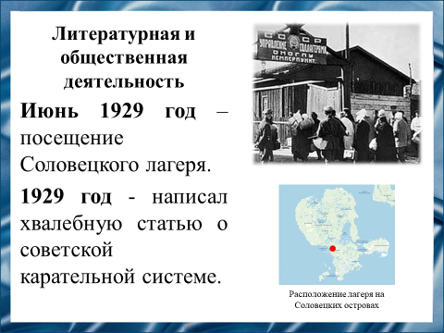
Слайд 13.
Ещё во время посещения СССР в 1929 Максим Горький совершил поездку в Соловецкий лагерь особого назначения и написал хвалебную статью о советской карательной системе, хотя получил на Соловках от лагерников подробные сведения о страшных жестокостях, которые там творятся. На Западе статья Горького о Соловецком лагере вызвала бурную критику, и он стал стыдливо пояснять, что находился под давлением советских цензоров. Отъезд писателя из фашистской Италии и возвращение в СССР были широко использованы коммунистической пропагандой. Незадолго до приезда в Москву Горький опубликовал (март 1932) в советских газетах статью «С кем вы, мастера культуры?». Выдержанная в стиле ленинско-сталинской пропаганды, она призывала писателей, художников и артистов поставить своё творчество на службу коммунистическому движению.
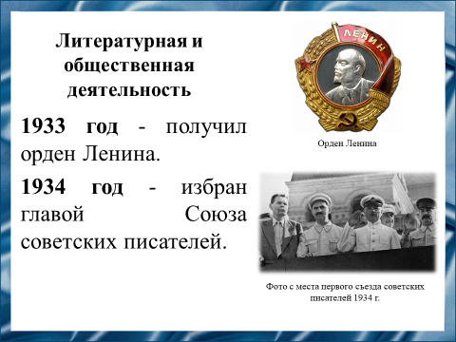
Слайд 14.
По возвращении в СССР Алексей Максимович получил орден Ленина (1933) и был избран главой Союза советских писателей (1934). Одна из главных московских улиц, Тверская, была переименована в честь писателя, так же, как и его родной город, Нижний Новгород.
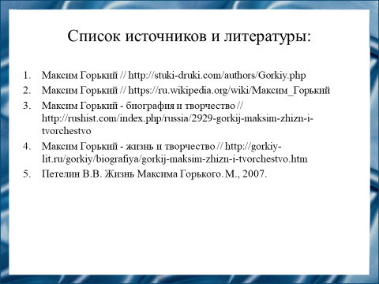
Слайд 15.
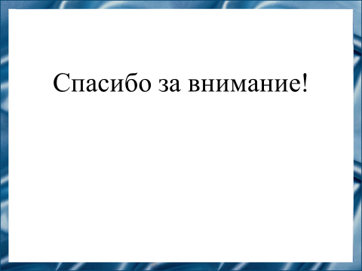
Слайд 16.
Спасибо за внимание!

